**Кикило Андрей Никиперов (Kikiło Andrzey)**

4 июля 1798 г – крещение (НИАБ 136-13-894, лист 36, №31/1798-р (ориг)), (РГИА 823-2-18, лист 264об, №31/1798-р (коп))

**НИАБ 136-13-894:** Лист 36. **Метрическая запись №31/1798-р (ориг).**

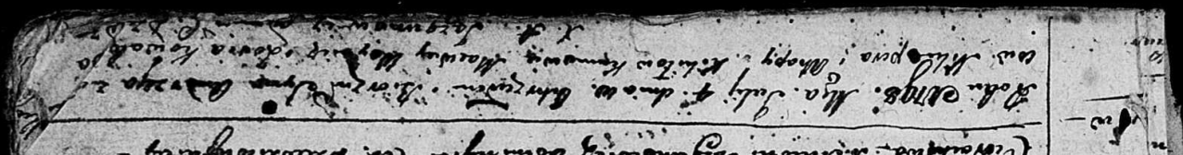

Дедиловичская Покровская церковь. 4 июля 1798 года. Метрическая запись о крещении.

Kikiło Andrzey – сын [родителей с деревни Осово].

Kikiło Nikiper – отец.

Kikiłowa Ahapa – мать.

Woynicz Macwiey - кум.

Kowalowa Zosia - кума.

Jazgunowicz Antoni – ксёндз.

**РГИА 823-2-18:** Лист 264об. **Метрическая запись №31/1798-р (коп).**

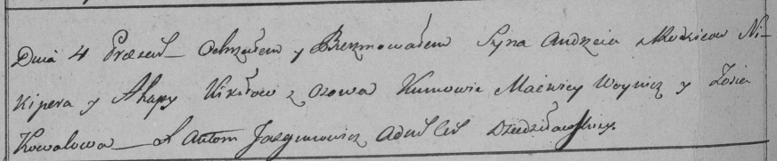

Дедиловичская Покровская церковь. 4 июля 1798 года. Метрическая запись о крещении.

Kikiło Andrzey – сын родителей с деревни Осово.

Kikiło Nikiper – отец.

Kikiłowa Ahapa – мать.

Woynicz Macwiey – кум.

Kowalowa Zosia – кума.

Jazgunowicz Antoni – ксёндз.